06.10 | Изо | 1-ОВЗ | Блинова Т.Ю | Линия. Точка. Пятно. Рисование | Работа с учебником стр 34-37. Потренируйтесь рисовать разные линии , а потом выполните задание 2
06.10 | технология | 1 овз | Блинова Т.Ю | Резание ножницами по прямым линиям. Сложение орнаментов из треугольников. «Парусник». «Орнамент». | Работа с учебником стр .39  Вырежи квадраты 2х2 см (3штуки) разрежь их пополам так чтобы получились треугольники и сложи из них кораблик как на картинки .
06.10 | Математика | 1 ОВЗ | Трофимова Л.В. | Высокий – низкий и Глубокий - мелкий | 1.Доброе утро!  2. Минутка чистописания. Отступите от домашней работы в тетради 4 клеточки вниз и выполните рисунок по образцу.  3. Тема нашего урока сегодня: Высокий – низкий. Глубокий – мелкий.  Будем учиться сравнивать два предмета по размеру: высокий-низкий, выше – ниже, сравнивать три-четыре предмета по высоте (выше, самый высокий, ниже, самый низкий), выявлять одинаковые, равные по высоте предметы в результате сравнения, а также будем учиться сравнивать два предмета по размеру: глубокий – мелкий, глубже – мельче, сравнивать несколько предметов по глубине и выявлять одинаковые в результате сравнения.  4. Откройте учебник на с.26, рассмотрите рисунок в номере 1. Расскажи, что видишь на картинках по образцу: Этот фонарь высокий. Этот фонарь низкий. Также скажи о других предметах.  № 2, № 3  Теперь используя слова « самый высокий» и «самый низкий», расскажи, что видишь на рисунке № 5?  5. Физминутка.  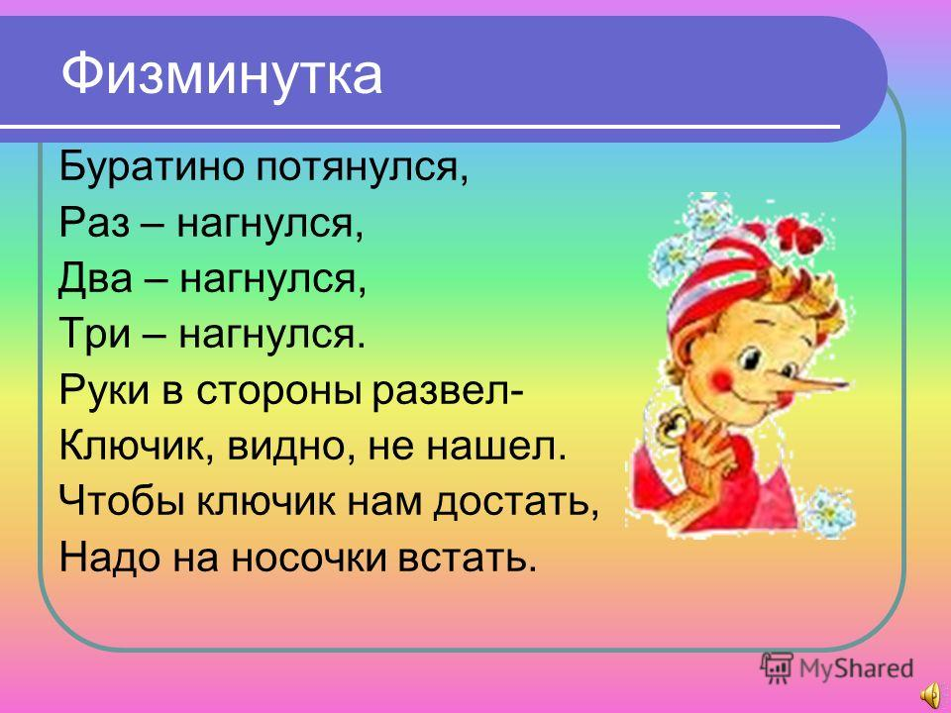  6. Продолжаем работу. Тема: Глубокий-мелкий.  С.28 № 1, рассмотри рисунки и расскажи по образцу.  Что мы можем еще сравнить по глубине?(озеро и речку, бассейн, ямки в огороде для посадок и др.)  № 2, 3  7. Молодцы! Подведем итоги. Чему научились сегодня на уроке? У вас остались вопросы по этим темам? Всё понятно?  8. Домашнее задание. С.27 № 4 и с. 28 № 4 (устно) и нарисовать в тетради рисунок: дерево, куст и цветок и покажите, в какие ямки нужно посадить каждое из растений. Это задание выполнить по желанию.  Урок окончен. До свидания.

